IE LA SALLE DE CAMPOAMOR
TALLER DE DESARROLLO DE COMPETENCIAS PARA ESTUDIANTES, EN AUSENCIAS EVENTUALES.GESTIÓN ACADEMICO PEDAGOGICA. No. 01 PERIODO: 03AÑO: 2020
AREA: Humanidades: Lengua Castellana GRADO: Clei GRUPO: 4 Áreas Transversales: Castellano, Sociales, matemáticas, artística.
DOCENTE: CARLOS OSWALDO FERNÁNDEZ GUAMÁN.
FECHA: JULIO DE 2020
TIEMPO DE REALIZACIÓN:2 HORAS.
COMPETENCIAS: Orientación al resultado, cognitivo, competencias creativas, socializadoras y gestionadoras
PROPÓSITO: Lectura y redacción de noticias tanto de interés local como general
TEMA: Las noticias
METODOLOGIA INSTITUCIONAL
ETAPA | SUB-ETAPA | CÓDIGO | HEMISFERIO
C1.Concientización | Vivenciar | C1-D | Derecho
C1.Concientización | Reflexionar | C1-I | Izquierdo
C2. Conceptualización | Descubrir | C2-I | Izquierdo
C2. Conceptualización | Visualizar | C2-D | Derecho
C3: Contextualización | Ensayar | C3-I | Izquierdo
C3: Contextualización | Integrar | C3-D | Derecho
CONCIENTIZACIÓN
- ¿Qué es para usted las noticias?
- ¿Qué clases de noticias lees?
CONCEPTUALIZACIÒN
LA NOTICIA.
Con tus palabras interpreta el gráfico. Y cópialo en el cuaderno de castellano
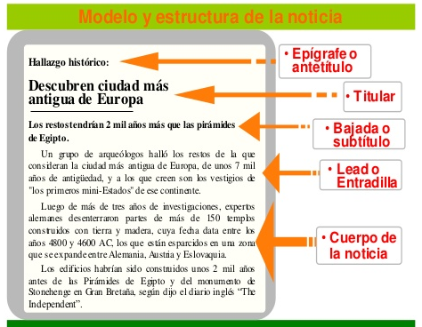
Es el relato de un acontecimiento de actualidad y de interés público. El lector recibe la información sin ningún tipo de valoración personal u opinión del periodista que ha redactado la noticia.
La noticia es un tipo de texto periodístico que se compone básicamente de tres partes:
1.-El lead o entrada. En que se preservan los datos relevantes de la noticia.
2.-El cuerpo. Que contiene la explicación del cómo o se llevaron a cabo los hechos.
3.-El cierre. Que suele presentar ideas complementarias.
LEAD. Se debe considerar las siguientes interrogantes:
· ¿Qué? Implica acontecimientos.
· ¿Quién o quiénes? Son los personajes que aparecen en la noticia
· ¿Dónde? Lugar donde se ha desarrollado los hechos
· ¿Cuándo? Sitúa la acción en un tiempo.
CUERPO. Responde a las siguientes preguntas:
· ¿Cómo? Describe las circunstancias.
· ¿Por qué? Explica la razón de los hechos
Explicaciones
Desarrollo de ideas
CIERRE. Se tiene en cuenta
Ideas complementarias
Idea final.

CARACTERÍSTICAS
a) Veracidad: los hechos o sucesos deben ser verdaderos y, por lo tanto, verificables.
b) Objetividad: el periodista no debe verse reflejado en ella mediante la introducción de ninguna opinión o juicio de valor. En la noticia no ha de aparecer quien la ha redactado, sólo se adivinará que tiene un autor porque en ella se da una selección de la realidad, de manera que el periodista escoge los elementos que le parecen interesantes y relevantes. Pero en ningún caso se mostrará su opinión.
c) Claridad: los hechos deben ser expuestos de forma ordenada y lógicamente.
d) Brevedad: los hechos deben ser presentados brevemente, sin reiteraciones o datos irrelevantes.
e) Generalidad: la noticia debe ser de interés social y no particular.
f) Actualidad: los hechos deben ser actuales o recientes.
g) Proximidad: los sucesos entregados provocan mayor interés si son cercanos al receptor.

CONTEXTUALIZACIÓN

Cuatro meses en cuarentena: ¿cómo va la lucha contra el virus?
- 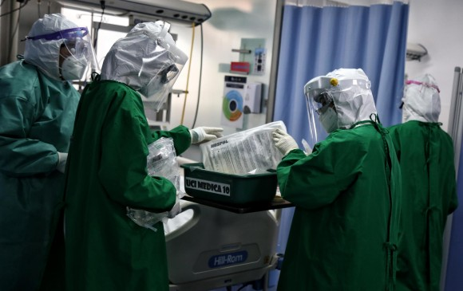
En Bogotá, mayor foco del coronavirus, la Alcaldía reforzó la cuarentena por barrios y cerca de cinco de sus más de siete millones de habitantes recibieron este mes la orden de no salir de casa. FOTO COLPRENSA.BOGOTÁ COLOA CORONAVIRUS IVÁN DUQUE SALUD

EFE | PUBLICADO HACE 8 HORAS
Colombia cumplió este sábado cuatro meses en cuarentena contra el coronavirus, que se propaga sin control en el país, lo que ha llevado a las autoridades a endurecer las restricciones para tratar de mitigar la pandemia, que ya deja 7.975 fallecidos y 233.541 contagiados.
Desde el pasado 16 de julio Colombia cuenta a diario más de 6.000 contagios, con un récord de 8.934 el 17 de este mes, mientras la creciente demanda de camas de unidades de cuidados intensivos (UCI) tiene a varias ciudades al borde del colapso sanitario.
El país entró en cuarentena el pasado 25 de marzo, dos semanas después de la aparición del primer caso positivo, medida que ha resultado insuficiente para atajar la covid-19 por las excepciones autorizadas, las necesidades de la gente y la indisciplina social.
En Bogotá, mayor foco del coronavirus, la Alcaldía reforzó la cuarentena por barrios y cerca de cinco de sus más de siete millones de habitantes recibieron este mes la orden de no salir de casa; en Medellín no se puede salir a las calles los fines de semana, y en Cali hay toque de queda todas las noches.
La pandemia también trajo consigo una fuerte crisis económica que obligó al Gobierno a flexibilizar la cuarentena, pues el desempleo alcanzó una alarmante tasa del 21,4 % en mayo, y la producción de la industria manufacturera cayó un 26,2 % en ese mes.
La primera flexibilización entró en vigor el 27 de abril, cuando se permitió que retomaran la actividad los sectores de la construcción y la manufactura, y luego se amplió a otros gremios, con lo que ya son 43 las excepciones que tiene el aislamiento obligatorio.
Cuarentena oportuna pero insuficiente
Para Jorge Martín Rodríguez, doctor en Epidemiología y profesor investigador del Instituto de Salud Pública de la Universidad Javeriana, la decisión del Gobierno de decretar una cuarentena fue oportuna, pues antes de que entrara en vigor se confirmaba un promedio de 100 casos diarios y durante el primer mes de confinamiento ese dato ni siquiera llegó a ser superior a 150.
“La velocidad de transmisión en todo el país no fue tan alta, casi que menos de 150 casos en promedio diario”, dijo el experto a Efe.
Sin embargo, el médico aseguró que “el problema” llegó con “las medidas de relajamiento, de desconfinamiento”, que elevaron la cifra de casos “de una manera geométrica, exponencial”.
“Uno entiende también que estamos en uno de los países más desiguales del mundo, donde no hay una renta básica, no hay un soporte (...) y la gente tiene que salir”, manifestó.
En ese sentido, explicó que en el segundo mes de la cuarentena se dispararon los contagios: “Si uno mira, el promedio de casos, que era de 150, pasó a ser de alrededor de 550, casi que se triplicó y en el siguiente mes igual”.
Situación preocupante en Bogotá

Pese a que el confinamiento en Bogotá comenzó cinco días antes que en el resto de Colombia, las cifras de la capital son elevadas: hay 77.889 casos positivos, que corresponden al 33,3 % del total; 2.000 personas han fallecido y está ocupado el 93 % de las UCI disponibles para pacientes con la covid.
Para disminuir la velocidad de propagación, la alcaldesa de Bogotá, Claudia López, anunció el martes que la ciudad no volverá a una cuarentena general, como había pedido un grupo de médicos y expertos, pero sí se intensificó el confinamiento estricto por barrios, que activó la Alcaldía el pasado 13 de julio.
Sobre este particular, la doctora Carolina Corcho, vicepresidenta de la Federación Médica Colombiana, una de las organizaciones que hizo la petición de confinamiento total, aseguró que en un par de semanas se verá si esta medida fue efectiva.
Corcho manifestó a Efe que la petición la hicieron porque la ciudad necesitaba “un impacto más rápido y más contundente para la supresión de la propagación del virus, dada la fragilidad del sistema de salud”.
“Nosotros observamos que por la densidad poblacional de Bogotá y al mantener un número de personas circulando, iba a ser muy difícil controlar el paso de una localidad a otra”, dijo, y añadió que cuando se cierra un barrio “la informalidad se desplaza hacia el que está abierto y se generan igualmente aglomeraciones”.
Por eso, los médicos creían “que era mejor la cuarentena total para suprimir y continuar la preparación del sistema de salud”, añadió Corcho.
Reto para las próximas semanas
Para el profesor Rodríguez, experto en salud pública, Colombia debe endurecer la cuarentena por al menos 15 días, dando una renta básica y facilitando las condiciones de supervivencia de las comunidades más pobres, y aprovechar ese tiempo para fortalecer el sistema de salud.
Una medida que considera efectiva para mitigar la pandemia es el programa de Pruebas, Rastreo y Aislamiento Selectivo Sostenible (PRASS), que se aplicó con éxito en Cartagena, Quibdó y Palmira.
Con esta estrategia se busca identificar, mediante un proceso de búsqueda activa, a los contactos de pacientes con covid para prevenir la propagación de los contagios.
“Para una cosa tan grande como esta pandemia son necesarias las medidas de confinamiento, sumadas a acciones poblacionales, regulatorias, y de vigilancia y control”, dijo Rodríguez, y vaticinó que, si no se toman las medidas necesarias como ampliar el impacto del PRASS, “estamos a pocos días del colapso”.
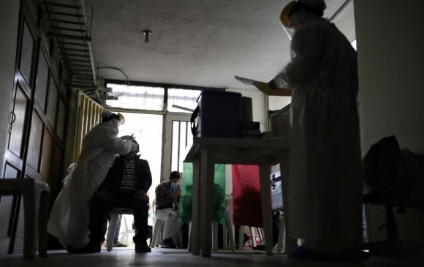
El programa de Pruebas, Rastreo y Aislamiento Selectivo Sostenible (PRASS) se aplicó con éxito en Cartagena, Quibdó y Palmira. FOTO COLPRENSA
------------------------------------------------------------------------------------------------------------------------------------------------------------
Desarrolla las actividades siguientes de manera creativa.
1.-Extrae Lead de la noticia, utiliza oraciones simples:
¿Qué?…………………………………………………………………
¿Quién?………………………………………
¿Dónde?…………………………………..
¿Cuándo?……………………………………………..
2.- En el cuerpo del trabajo responde a las siguientes preguntas.
· ¿Cómo? Describe las circunstancias.
· ¿Por qué? Explica la razón de los hechos

RUBIRCA DE TECNOLOGIA E INFORMÀTICA EMPRENDIMIENTO.
ÁREA | TEMA QUE SE VALORA | ITEMS EVALUATIVOS | DESEMPEÑO SUPERIOR | DESEMPEÑO ALTO | DESEMPEÑO BÁSICO | DESEMPEÑO BAJO
TECNOLOGIA E INFORMÁTICA Y EMPRENDIMIENTO | La noticia y partes, | Presentación del trabajo | Cumple a cabalidad con las orientaciones de la presentación del trabajo en Google formulario con la temática las noticias y partes  . | Cumple de buena manera con las orientaciones de la presentación del trabajo en Google formulario las noticias y partes | Cumple parcialmente con las orientaciones de la presentación del trabajo en Google formulario con la temática las noticias y partes | Se le dificulta cumplir con las orientaciones de la presentación del trabajo en Google formulario con la temática las noticias y partes
TECNOLOGIA E INFORMÁTICA Y EMPRENDIMIENTO | La noticia y partes, | Conocimientos generales del trabajo | Desarrolló completamente, con análisis y creatividad las actividades propuestas, demostrando interiorización de las noticias y partes | Desarrolló completamente, con creatividad las actividades propuestas, demostrando interiorización de las noticias y partes | Desarrolló completamente las actividades propuestas, demostrando poca comprensión de las noticias y partes | Desarrolló algunas de las actividades propuestas, demostrando poca comprensión de las noticias y partes
TECNOLOGIA E INFORMÁTICA Y EMPRENDIMIENTO | La noticia y partes, | Puntualidad | Entrega el trabajo en la fecha asignada | Entrega el trabajo en la fecha no acordada ( 1 día) | Entrega el trabajo en la fecha no acordada (2 días) | Entrega el trabajo en la fecha con mucha posterioridad ( 3 o más días)
TECNOLOGIA E INFORMÁTICA Y EMPRENDIMIENTO | La noticia y partes, | Normas ortográficas, sintáctica, semánticas en el texto escrito | Utiliza a plenitud Normas ortográficas, sintáctica, semánticas en la estructura de los textos escritos | Utiliza a bien Normas ortográficas, sintáctica, semánticas en la estructura de los textos escritos | Parcialmente Utiliza Normas ortográficas, sintáctica, semánticas en la estructura de los textos escritos | No Utiliza a plenitud Normas ortográficas, sintáctica, semánticas en la estructura de los textos escritos

